
IV Всероссийский конкурс
«Занимательные лабиринты русского языка»
(для учащихся 3-4 классов)
Задания
Ответ должен быть представлен строго в виде ОДНОГО СЛОВА, БУКВЫ или ЧИСЛА (согласно условию задания) без кавычек, точек, орфографических ошибок. Некоторые вопросы содержат подсказку – буквы ответа. Букву «ё» можно писать как «ё» или как «е». Неверно записанные ответы не учитываются.
Задание №1
Слово в гости к нам спешит.
Его узнает тот, кто ребус
Правильно решит.
Разгадай зашифрованную картинку.
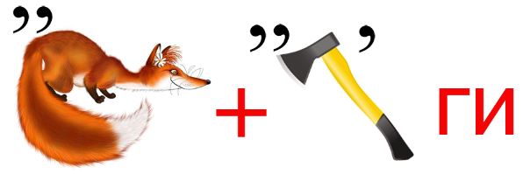
В каком варианте ответа есть все буквы из названия этого предмета?
1. В, А, Л, О, Ж, С
2. А, Ч, Д, Ё, П, У
3. С, Д, У, Г, В, И
4. П, Г, А, О, С, И
В ответе укажи только номер выбранного варианта (1 или 2 или 3 или 4)
Задание №2
Алфавитное колесо  Собери буквы, с которых начинаются названия предметов, изображенных на рисунках.  Расставь буквы в правильном порядке и отгадай часть речи, которая пишется раздельно с другими словами.  П – – – – – –  В ответе напиши получившееся слово |  | 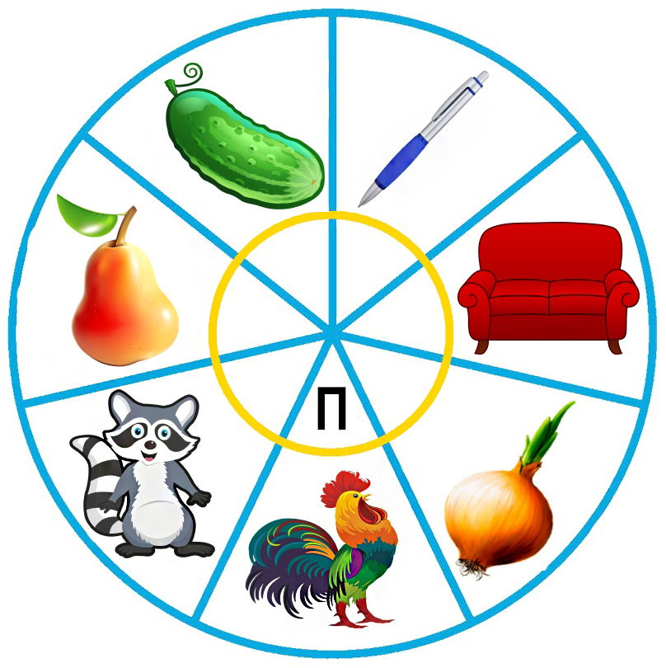
Задание №3
Мама поинтересовалась у дочки:
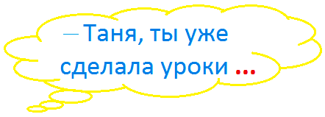
Какой знак нужно поставить в конце предложения?
1. Точку
2. Вопросительный знак
3. Восклицательный знак
В ответе укажи только номер выбранного варианта (1 или 2 или 3)
Задание №4
ТАК ЖЕ, КАК И У КУСТОВ,
КОРЕНЬ СЛОВА ЕСТЬ У СЛОВ.
Найди вариант с не однокоренными словами.

1. Ослик - ослиный
2. Гора - пригорок
3. Седло - седина
4. Правда – неправда

В ответе укажи только номер выбранного варианта (1 или 2 или 3 или 4)
Задание №5
Наверняка подарки любят все!
Подбери правильное окончание слова и помоги папе грамотно вручить подарок.
ПАПА ПОДАРИЛ МАШ… САМОКАТ.
1. - У
2. - ЕЙ
3. - Е
4. - И
В ответе укажи только номер выбранного варианта (1 или 2 или 3 или 4)
Задание №6
Оказывается, буквы тоже умеют ссориться! Вот и буквы «И» и «Ы» не поделили между собой «Ц».
Котёнок в ц…рке выступал,
Играл он на гитарах,
На мотоц…кле разъезжал
И ц…фр он знал немало.
Какую букву нужно поставить вместо многоточий?
Задание №7
Найди общее слово  В этом задании содержатся картинки, которые объединены одним общим словом. Догадайся, что это за слово!  1. Рука  2. Гроздь  3. Рябина  4. Кисть  В ответе укажи только номер выбранного варианта (1 или 2 или 3 или 4) | 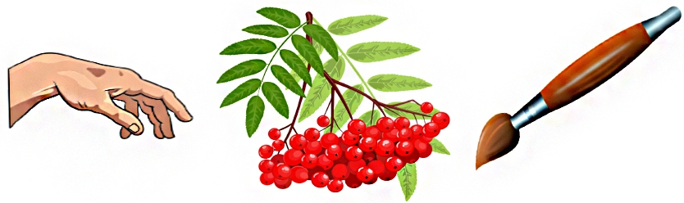
Задание №8
Картинки для разминки  Варя любит разгадывать картинки, на которых слова нарисованы буквами и внешне похожи на предмет, в названии которого используются эти буквы.  Помоги девочке найти все нарисованные здесь буквы и составить из них слово.  – – – –  В ответе напиши получившееся слово |  |  |  | 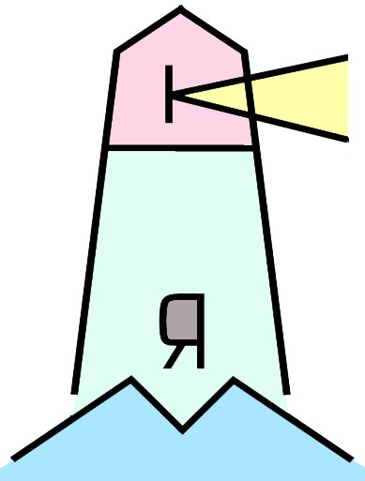
Задание №9
Кто сказал, что правила русского языка не распространяются на уроки физкультуры? Мы удачно совместили грамотность и спорт.
Внимание, вопрос!
Сколько игроков в футбольной команде? Найди верный ответ, учитывая правила русского языка.
1. Одинадцать
2. Адиннадцать
3. Одиннадцать
4. Двенадцать
В ответе укажи только номер выбранного варианта (1 или 2 или 3 или 4)
Задание №10
Пословицы разных народов мира высказывают одну и ту же мысль разными словами. Выберите русскую пословицу, близкую по смыслу афганской пословице

«ВЕРБЛЮДА ПОД МОСТОМ НЕ СПРЯЧЕШЬ»

1. Семь раз примерь – один раз отрежь
2. Не оставляй на завтра то, что можно сделать сегодня
3. Скучен день до вечера, коли делать нечего
4. Шила в мешке не утаишь

В ответе укажи только номер выбранного варианта (1 или 2 или 3 или 4)
Задание №11
Русский язык славится своей разнообразностью. Вычеркни из таблицы повторяющиеся буквы. Из оставшихся букв собери словарное слово.  А – – – – – –  В ответе запиши получившееся слово |  |  | 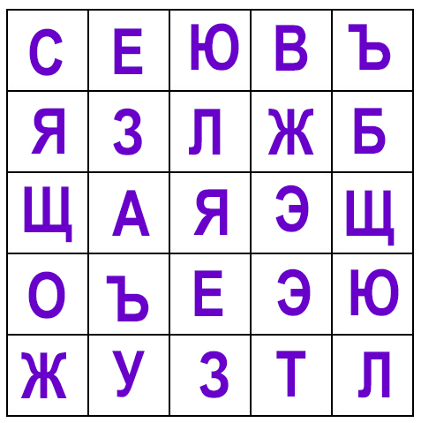
Задание №12
Реши метаграмму и запиши в ответ только второе слово.
С «К» – фигура без углов.
С «Д» – дружить с тобой готов.
– – – –
В ответе запиши слово
Задание №13
На уроке Незнайка изучал числительные, но дома всё забыл. Помоги Незнайке сделать домашнее задание.
Запиши числительное из пословицы прописью.

СТАРЫЙ ДРУГ ЛУЧШЕ НОВЫХ (ДВА)
1. Двум
2. Двумя
3. Две
4. Двух
В ответе укажи только номер выбранного варианта (1 или 2 или 3 или 4)
Задание №14
Отгадай название одной из крупнейших рек России при помощи подсказок.  1. Первая буква в названии этой реки находится в алфавите после буквы «Д».  2. Вторая буква стоит в алфавите перед буквой «О»  3. Третья буква расположилась в алфавите между буквами «З» и «Й».  4. С четвёртой буквы начинается слово на картинке  5. Пятая буква – гласная.  6. А шестая – краткая сестрёнка с галочкой одной из гласных букв.  – – – – – –  В ответе запиши получившееся название реки |  |  |  |  | 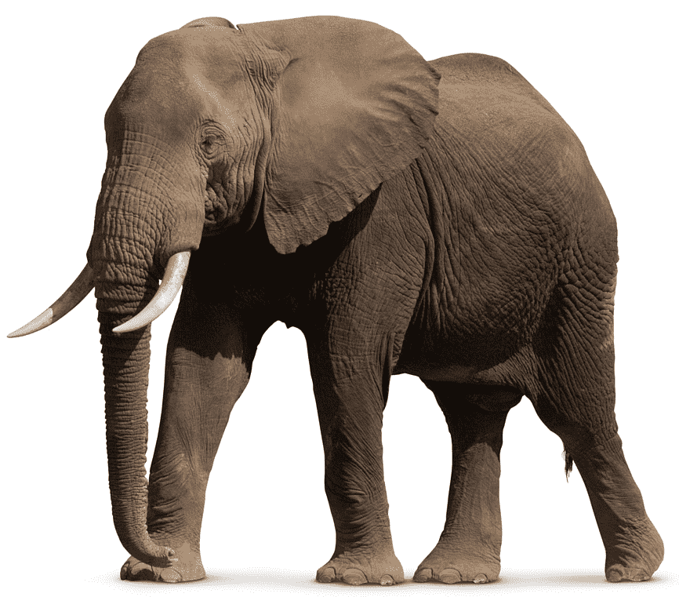
Задание №15
Вы, ребята, уже знаете, что антонимы – это противоположные по значению слова.
Например: «правда» – «ложь», «добрый» – «злой».
Из предложенной группы слов выберите только одно слово, противоположное по значению слову ЩЕДРЫЙ.
1. Богатый
2. Добрый
3. Жадный
4. Бедный
5. Ценный

В ответе укажите только номер выбранного варианта (1 или 2 или 3 или 4 или 5)
Задание №16
Вы, ребята, уже знаете, что синонимы – это одинаковые или близкие по значению слова.
Из предложенной группы слов выберите только одно слово, которое не является синонимом к остальным словам:

1. белоручка
2. лентяй
3. тихоня
4. лежебока

В ответе укажите только номер выбранного варианта (1 или 2 или 3 или 4)
Задание №17
Найдите среди букв «спрятавшееся» слово из 5 букв (читать надо слева направо, буквы не пропускать и не переставлять).
ПРЫЖКНИГАЗЛЕВР
Для найденного слова выбери верное утверждение из списка:

1. Это слово нельзя перенести по слогам
2. Это слово – название птицы
3. Все согласные звуки в этом слове твёрдые
4. Ударение в этом слове падает на первый слог

В ответе укажи только номер выбранного варианта (1 или 2 или 3 или 4)
Задание №18
Незнайка написал диктант:  «Весь день я агародничал: сажал копусту, полол траву на грядках, обрезал засохшие ветки молины. В серидине синтября начинают копать кортофиль. Пусто становится в агароде: ни марковки, ни агурчика.»  В ответе запиши числом, сколько ошибок допустил Незнайка. |  |  |  |  |  | 